Vielen Dank, dass du dir unsere Anschreiben-Vorlage heruntergeladen hast! Es handelt sich hierbei um einen Mustertext, den du, um ihn zu verwenden, individualisieren und inhaltlich anpassen solltest.

Lösche dazu diese Seite aus diesem Dokument und ergänze das Anschreiben mit deinen persönlichen Informationen. Die Seite kannst du ganz einfach löschen, indem du alle Inhalte auf dieser Seite markierst und die Entfernen-Taste („Entf“) drückst.

Wenn du dir beim Erstellen deines Anschreibens unsicher bist und inhaltliche Unterstützung brauchst, empfehlen wir dir den kostenlosen Bewerbungsgenerator von bewerbung2go. Dieser bietet dir einige Hilfestellungen und Designoptionen, mit denen du deine individuelle Bewerbung erstellen kannst.

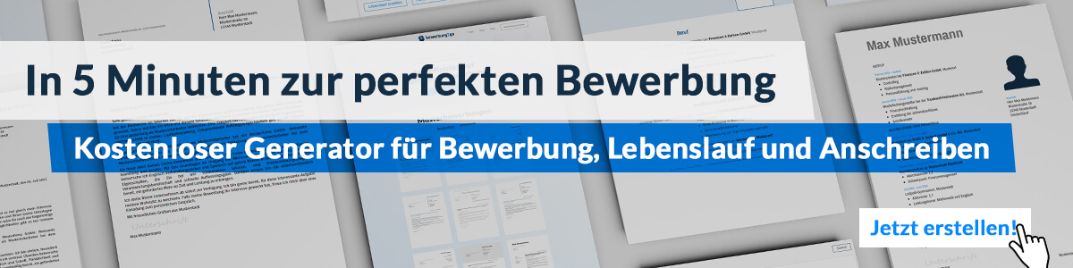
Hier entlang zum kostenlosen Bewerbungsgenerator von bewerbung2go

Arbeitgeber GmbH
Name Nachname
Straße 123
12345 Musterstadt
Musterstadt, 28.07.2026

Bewerbung als Hydraulik-Fachkraft

Sehr geehrte Damen und Herren,

die präzise Steuerung von Kräften durch Flüssigkeiten fasziniert mich seit meiner Ausbildung zum Industriemechaniker mit Schwerpunkt auf Hydrauliksystemen. Über die letzten Jahre hinweg habe ich meine Fachkenntnisse kontinuierlich vertieft und freue mich nun, meine berufliche Erfahrung in Ihrem Betrieb einbringen zu können.
Aktuell bin ich als Hydrauliktechniker bei der MechaFluid GmbH tätig, wo ich sowohl für die Montage als auch für die Instandsetzung komplexer hydraulischer Anlagen verantwortlich bin. Ein Schwerpunkt meiner Tätigkeit liegt auf der Fehlerdiagnose – sowohl mechanisch als auch elektrisch – sowie der präzisen Kalibrierung von Ventilen, Pumpen und Steuerblöcken. In enger Abstimmung mit Konstruktion und Fertigung entwickle ich zudem Sonderlösungen für kundenspezifische Anforderungen, etwa in der Mobilhydraulik und in stationären Industrieanlagen.
Besonders wichtig ist mir dabei die Einhaltung hoher Sicherheits- und Qualitätsstandards. Durch meine Weiterbildung zum Hydraulik-Spezialisten (IFM-Zertifikat) konnte ich meine Kenntnisse über Proportionalventiltechnik, Druckregelung und energieeffiziente Systeme gezielt ausbauen. Auch das Arbeiten mit Prüfständen und die Erstellung technischer Dokumentationen gehören zu meinem Alltag.
Ich schätze eine strukturierte und lösungsorientierte Arbeitsweise – ob im Team oder bei eigenverantwortlichen Projekten. Ihre Stellenausschreibung spricht mich besonders an, weil sie technisches Verständnis, handwerkliches Geschick und die Bereitschaft zur Weiterentwicklung in einem praxisnahen Umfeld vereint – genau das, was mich antreibt.
Gerne überzeuge ich Sie in einem persönlichen Gespräch von meinem Können und meiner Motivation.

Mit freundlichen Grüßen
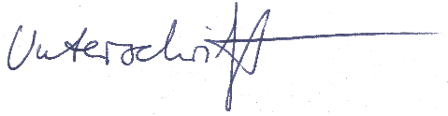

Calvin Groß

